Block chain

Le projet

Simuler une transaction directe et une transaction indirecte dans un ensemble de nœuds (consensus) afin de vérifier et valider une transaction sur une block chain (système)

Techno :
- Java 11 (lambda)
- Spring boot (injection de dépendance et serveur web service)
- Socket UDP (natif à java)
- Node js intermédiaire pour retranscrire les wallet
- Mongo DB
Pas de partie graphique coté front, car on ne peut afficher directement les retour des sockets dans un navigateur.
Il faut les retranscrire en web socket (accepté par les navigateurs), c’est pour cela que nodeJs avec socket.io a été implémenté mais la partie graphique n’a jamais été développé par manque de temps et de finalité.

Contexte du Projet

Le projet est une simple d’un réseau transactionnel décentralisé, c’est-à-dire sans autorité tiers de confiance permettant une certification sur les différents partis de la transaction (système bancaire classique par exemple).
Dans notre contexte, les transactions sont relayées par un consensus de validation afin de garantir des transaction certifié et anonyme dans notre réseau transactionnel vers notre système block chain.

Ce projet n’a pas pour vocation l’optimisation du système block chain, il ne gère pas efficacement l’archivage des transactions ni les recherche dans la block chain.

De plus, les wallets ne tiennent pas compte d’un niveau d’intégrité et de sécurité haut :
Par exemple, les times out sur le retour de transaction ne sont pas gérés et les wallets peut facilement finir corrompu dans un contexte concret d’utilisation.

Je rappelle donc que l’objectif premier de ce projet est la mise en place d’un système transactionnel décentralisé, garantissant une intégrité et un anonymat sur les transactions à l’aide de consensus de validation

Type de transaction implémenté

- Transaction direct (échant à destination d’un tiers de confiance)
Validation directe sans passer par un consensus étant donné que le tiers est de confiance (exemple société marchande, reconnu ét approuvé par le système ).
L’acheteur envoie une transaction à destination du tiers (tiers de confiance) qui le reçoit et s’assure de la conformité (montant attendu, identifiant des parties impliquées dans la transaction),
Le tiers valide la transaction et l’envoie directement au système block chain (le système connait et fait confiance au tiers), puis archive la transaction

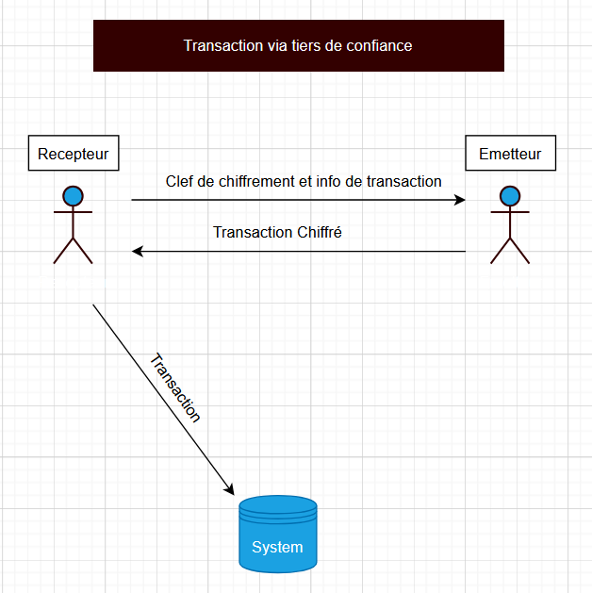

- Transaction bi directionnelle via consensus (sans tiers de confiance)

Transaction avec demande de règlement du tiers (vendeur) relayé par consensus faisant office de tiers de confiance car aucun des 2 tiers de la transaction n’est reconnu de confiance par le système.

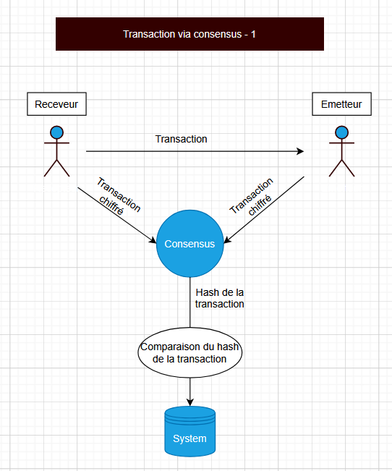

- Le tiers (récepteur) envoie la transaction attendue et la clef de chiffrement (comme lors d’un paiement en ligne avec un système bancaire) à l’acheteur,
Il informe également le système de la transaction entre lui (récepteur) et le client (émetteur) ainsi que la clef de déchiffrement (communication direct tiers -> système)
- Le client (émetteur) reçoit la transaction, la valide (opération manuelle, vérification humaine du montant attendu), puis si la transaction est acceptée, chiffre la transaction avec clef communiqué par le vendeur et renvoie la transaction sur un ensemble de nœud à destination du système (aucun des tiers du nœud ne connait la clef pour déchiffrer)

- La transaction (enveloppe) est alors envoyée à destination le système à travers un ensemble de nœuds (consensus de validation) qui généré chacun un hash de la transaction en parallèle.
Chaque nœud du consensus (membre relais tiers) vont alors recevoir le transaction chiffré (et ne dispose pas de clef pour le déchiffrer), vont chacun générer un hash de cette transaction chiffré et la renvoyer au système en parallèle.

- Le système va alors recevoir l’ensemble des hash de chaque membre du consensus et comparer au hash que lui génère de la transaction communiquée par le tiers vendeur de la transaction chiffrée).
Si l’ensemble des hash correspondent, la transaction est alors conforme et acceptée par le système,
En revanche si un seul des membres du consensus de validation donne un hash différent de la transaction, cette dernière sera caduque.

Dans le scénario nominal d’une transaction valide, le système disposant de la clef va alors pouvoir déchiffrer la transaction et l’indexer sur le block chain.

Wallet et intégrité

Le Wallet à pour but de stocker l’ensemble des transactions en local sur un disque dur, les données de ce dernier sont immuables grâce au chainage de hash de l’ensemble des transactions.
A chaque échange avec la block chain, l’intégrité des wallet des 2 parties de la transaction doivent être vérifiée afin de leur permettre d’éffectuer la transaction et ainsi l’indexation sur la blockChain.
Cette opération est indispensable sinon n’importe quel individu mal intentionné peut truquer son wallet et se rajouter des transaction factice (sauf que les hash étant chainé entre eux ne pourront en aucun cas correspondre aux indexations faites sur la block chain)

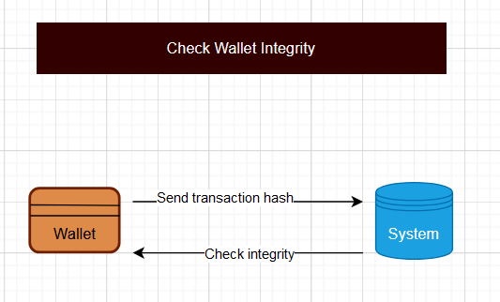

Si un des 2 wallets de la transaction est corrompu les hash chainés ne pourront être valide.

Fonctionnement du Wallet

Pour cela il suffit de vérifier le hash généré de la dernière transaction du wallet (qui est chainé avec le hash de la transaction précédente) si ce dernier ne correspond pas au hash indexé sur la block chain, alors le wallet verra ses transactions refusées par le système

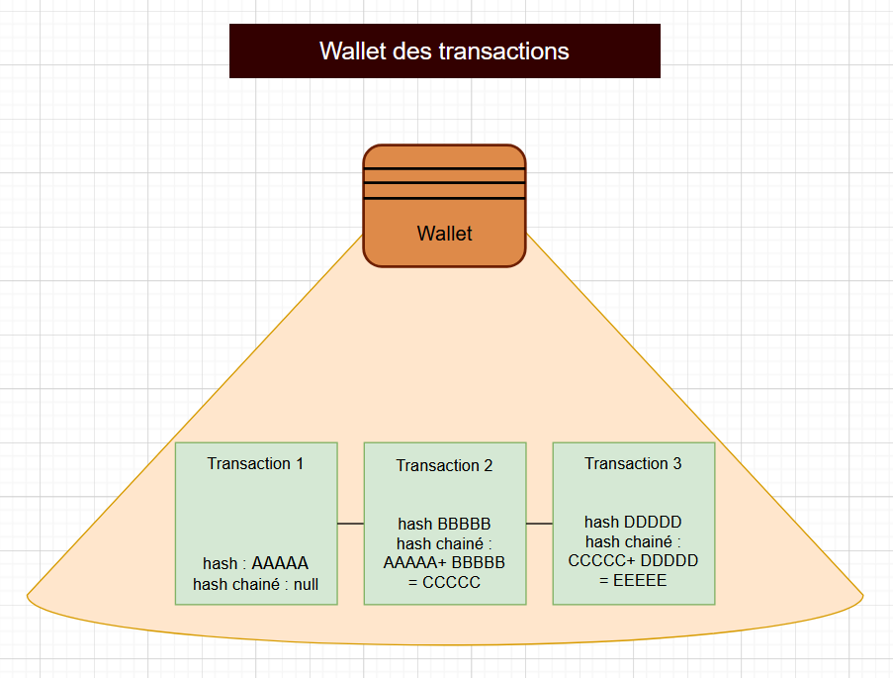

Exemple :
Transaction 1  Montant 50  Récepteur : toto  Date : 12/10/2023  Hash des infos de transaction : AAAAA  Hash chainé : null | transaction 2  Montant - 20  Récepteur : tata  Date : 03/12/2023  Hash des infos de transaction : BBBBBBB  Hash chainé :  Hash(BBBBBBB + AAAAA)  = CCCCCCCC | transaction 3  Montant +15  Récepteur : titi  Date : 21/02/2024  Hash des infos de transaction : DDDDDDDDD  Hash chainé :  Hash(CCCCCCCC + DDDDDDDDD)  = EEEEEEEE

Pour vérifier la transaction 3, le système va interroger le wallet et lui demander le hash chainé de la transaction 2 (CCCCCCCC)
Le wallet va alors retrouver la transaction faite par ce tiers sur la block chain et
Comparer les hash.
Si les hash correspondent, la block chain va alors générer le chainage de la transaction 3 et générer le prochain hash chainé (EEEEEEEE) qui sera alors renvoyé au wallet du tiers et stocké comme hash (preuve d’intégrité de la transaction)

Retour de transaction
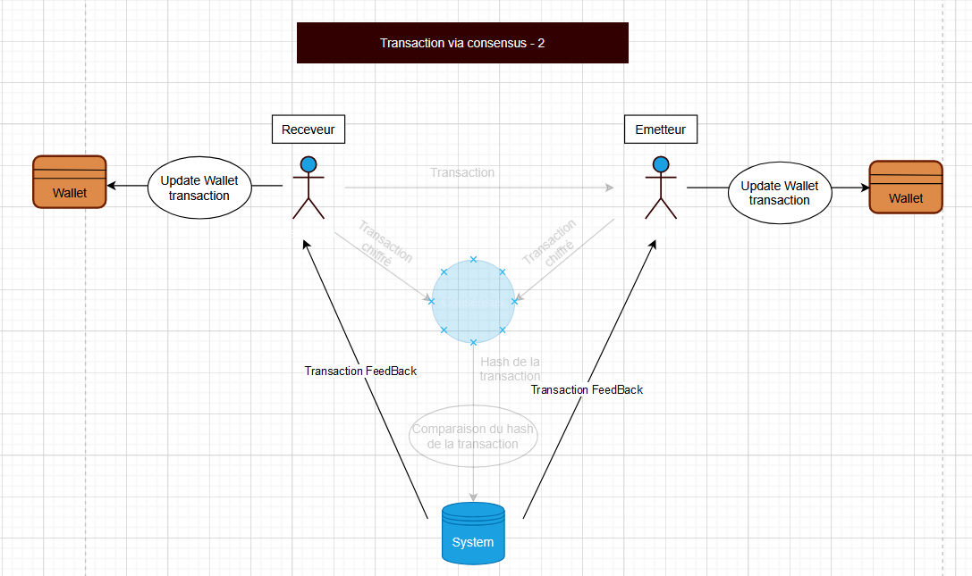

La block Chain : indexation et archivage

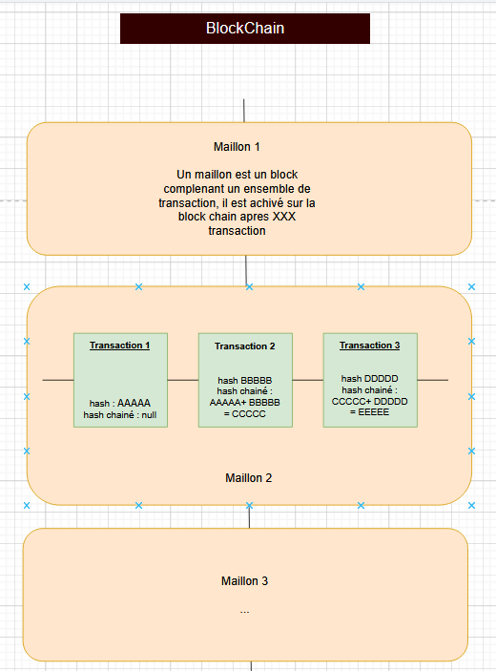

Transaction chiffrée via protocole AES

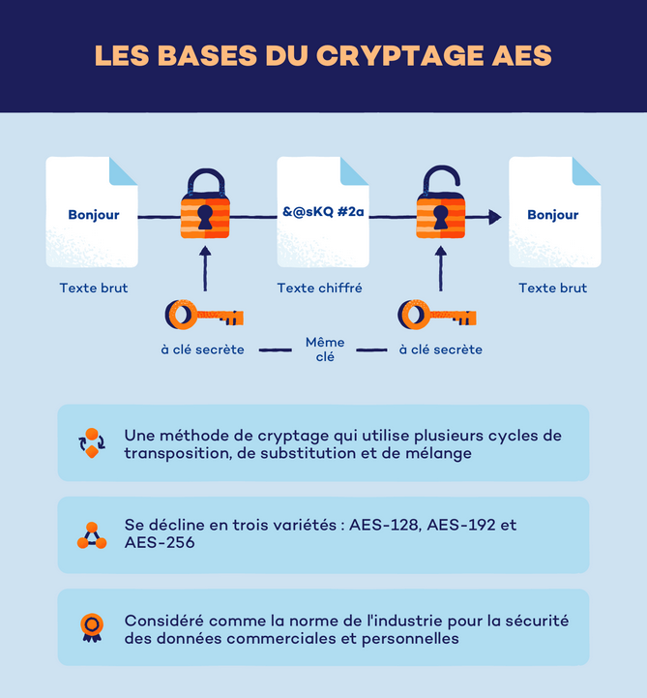

Simple de mise en place et efficace, le chiffrement AES avec clef 256 bits assurer une sécurité optimale des transactions, il est tout à fait possible de brut forcer la clef de chiffrement mais pas le délai imparti pour valider la transaction par le système (du moins avant l’émergence des ordinateurs quantiques).
Cette sécurité est donc légitime dans notre cas afin de garantir une intégrité totale tout au long du processus transactionnel (validation par consensus)

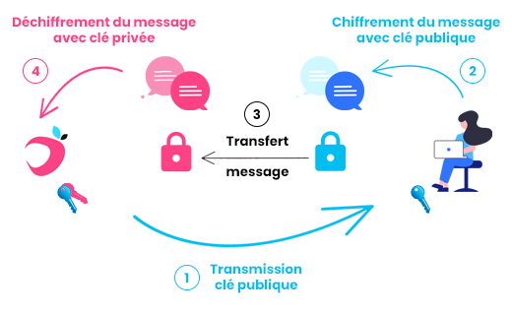

Consensus

Le réseau de validation des transactions est une propagation de nœuds sous forme de sockets.
Chaque tiers du consensus (nœud) est simulé avec un thread asynchrone instanciant un socket d’écoute sur une IP et un port fixe.
Le tiers (émetteurs) de la transaction connait au préalable l’ensemble du membre du consensus (ce qui est loin de la réalité et de l’aspect sécuritaire).
Le but de chaque membre du consensus est de recevoir la transaction chiffrée, de générer un hash de la transaction et de renvoyer le hash au serveur.
L’ensemble du consensus répond au système en parallèle dans un lapse de temps impartie afin que aucune tentative de déchiffrement ne puisse être possible dans le temps imparti.

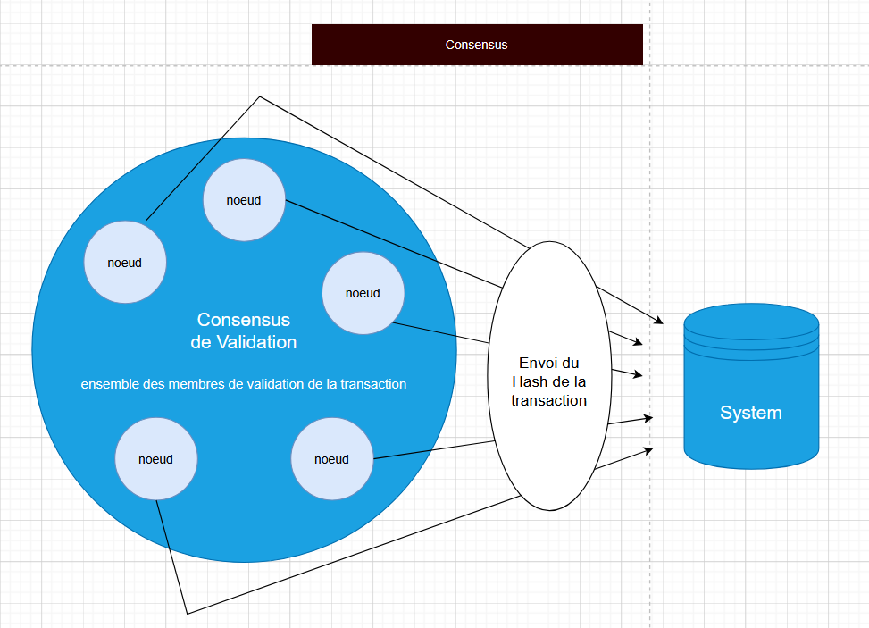

Conclusion

Je me suis bien amusé, c’était plutôt sympa et intéressant techniquement parlant.

